** مدارس الحجاز الأهلية**

**ورقة عمل / لمادة العلوم**

**للصف السابع ( )**

**الاسم :-.........................................**

**التاريخ :- 5/ 3/2017**

**إملئى الفراغات التالية :-**

**1- تصنف الطلائعيات تبعاً لـ ____________________________ إلى أوليات وطحالب .**

**2- من أنواع الطحالب ______________ و ________________ و ______________________ .**

**3- للطحالب فوائد متعددة في كثير من المجالات منها _______________________________________ .**

**4- من الأمثلة على الفطريات النافعة فطر _____________________ والفطريات الضارة _____________________ .**

**5- للبكتيريا أشكال عديدة تصنف حسبها إلى ______________ و _____________________ .**

**6- للبكتيريا فوائد عديدة منها ___________________________________ .**

**أذكري أسم الأوليات التالية مع ذكر وسيلة الحركة والمرض الذي تسببه كل منها ؟**

 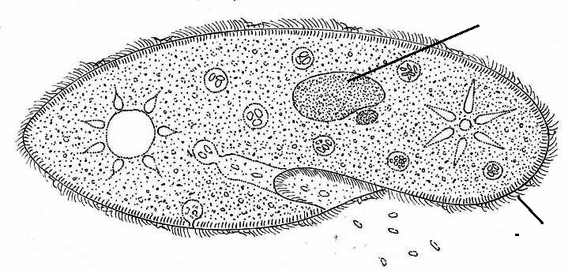

**أسم الكائن _______________________ أسم الكائن __________________________**

**وسيلة الحركة _____________________ وسيلة الحركة ________________________**

**أسم المرض _______________________**

**أسم الكائن ____________________________**

**وسيلة الحركة ___________________________**

**أسم المرض ____________________________**

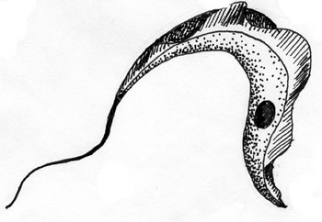

**\*\* عللي ما يلي :-**

**تعيش الطحالب ضمن مائة المتر العلوية من البحار .**

**ــــــــــــــــــــــــــــــــــــــــــــــــــــــــــــــــــــــــــــــــــــــــــــــــــــــــــــــــــــــــــــــــــــــــــــــــــــــــــــــــــــــــــــــــــــــــــــــــــــــــــــــــــــــــــ**

**معلمتا المادة :- فتحيه الهباهبة / مي المشني**